BESAL CR s.r.o. Dodací list
f Dodavatel:
BESAL CR s.r.o.
Kutnohorská 366/78
109 00 Praha 10
IČ: 28954343
DIČ: CZ28954343
Mobil: xxxxxxxxxxxxxxxxx
E-mail: infb@besal.cz
www.besal.cz
Dodací list k výdejce na sklad 05
DODACÍ LIST č.
Dodání do:
Označení dodávky Množství
Dodání zboží ze skladu 05:
53793:Supertab tabletová regenerační sůl 25kg 7 000 kg
Veze: JAPO Autodoprava - hydraulika
Psychiatrická nemocnice Brno, Húskova 2, 618 02 Brno - Černovice, kontakt: na místě xxxxxxxxxxxxxxxxxxxxxxxxxxxxxxxxxxxxxxx, čas: 06.00 13.30 hod.
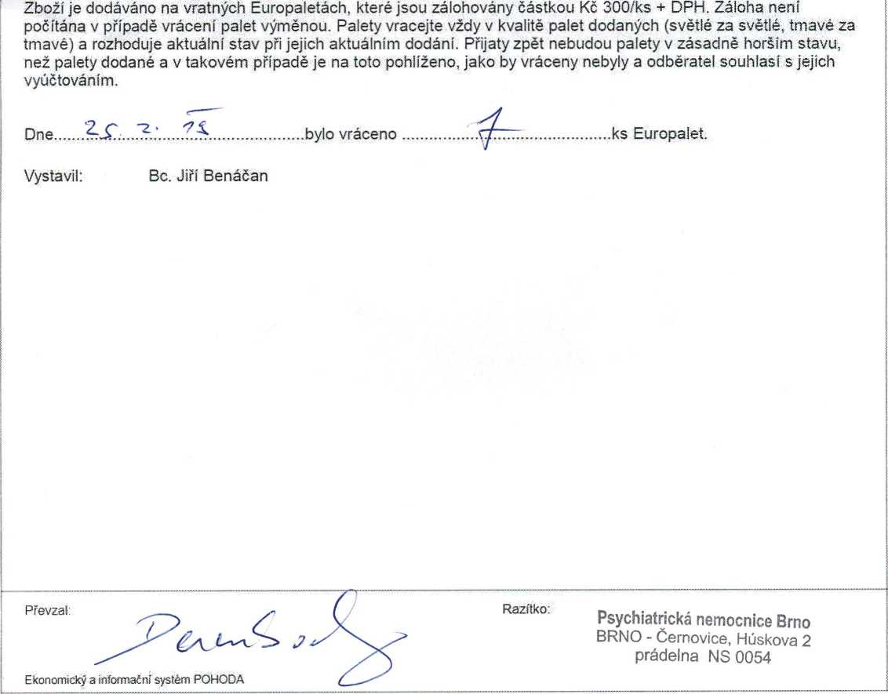
V20190489
01.03.2019
Odběratel;
Psychiatrická nemocnice Brno
Húskova 2
618 32 Brno
IČ: | 00160105
DIČ: | CZ00160105
Objednávka č.: | 4070/2018/P
Datum objednávky: | 25.02.2019
25.02.2019
7

